

**UNIVERSIDAD AUTONOMA GABRIEL RENE MORENO**

**FACULTAD DE INGENIERIA EN CIENCIAS DE LA COMPUTACION Y TELECOMUNICACIONES**

**INGENIERIA EN SISTEMAS**

**SISTEMA WEB PARA LA APLICACIÓN Y DIAGNÓSTICO DEL TEST PSICOTÉCNICO DEL DEPARTAMENTO DE ORIENTACIÓN DE LA U.A.G.R.M.**

**DOCENTE: PHD. ALANOCA GUTIERREZ JAVIER**

**MATERIA: TALLER DE GRADO I**

**ALUMNOS: CASAS BAUTISTA ANALIA 212033573**

**SALAZAR HERRERA ROY GUIDO 212062621**

**GESTION: 2-2016**

# TABLA DE CONTENIDO

Contenido

TABLA DE CONTENIDO i

RESUMEN iv

INTRODUCCIÓN iv

CAPITULO I: INTRODUCCIÓN AL PROYECTO 1

1. Definición del problema 2

1.1 Situación problemática 3

1.2 Situación deseada 3

1.3 Objeto 5

2 Objetivos 6

2.1 Objetivo general 6

2.2 Objetivos específicos 6

3 Metodología 6

3.1 Fase de inicio 7

3.2 Fase de elaboración 7

3.3 Fase de construcción 7

4 Alcance 8

4.1 Requisitos funcionales 8

4.2 Requisitos no funcionales 8

CAPITULO II: DEPARTAMENTO DE ORIENTACION VOCACIONAL U.A.G.R.M. 9

5. Departamento de Orientación Vocacional 10

5.1 Misión 10

5.2 Visión 10

5.3 Organigrama 11

5.4 Procesos 12

5.4.1 Rendir Test Psicotécnico 12

CAPITULO III: SEGURIDAD OTP PARA MODULOS ADMINISTRATIVOS 13

6. Contraseña de un solo uso (OTP) 14

6.1 Metodología OTP 14

CAPITULO IV: FLUJO DE TRABAJO REQUISITOS 16

7. Captura de Requisitos 17

7.1 Requisitos del sistema 17

7.1.1 Requisitos funcionales 17

7.1.2 Requisitos no funcionales 17

7.2 Modelo de dominio 18

7.3 Identificar actores y casos de uso 19

7.3.1 Actores 19

7.3.2 Casos de Uso 19

7.4 Priorización de Casos de uso 19

7.5 Detalle de casos de uso 20

7.5.1 CU1 Aplicación del test TQ-DQ 20

7.5.2 CU2 Baremacion del test TQ-DQ 21

7.5.3 CU3 Generar Diagnostico 22

7.5.4 CU4 Gestionar Carrera 24

7.5.5 CU5 Gestionar Facultad 26

7.5.6 CU6 Gestionar Preguntas TQ 28

7.5.7 CU7 Gestionar Preguntas DQ 31

7.5.8 CU8 Generar reportes estadísticos 34

7.6 Diagrama General de Casos de Uso 35

CAPITULO V: FLUJO DE TRABAJO ANALISIS 36

8. Análisis de la arquitectura 37

8.1 Análisis de Paquete 37

8.1.1 Paquete de Administración 37

8.1.2 Paquete Test TQ-DQ 38

8.1.3 Paquete Reportes 38

8.2 Análisis de Casos de Uso 39

8.2.1 CU2 Baremacion del Test TQ-DQ 39

8.1.2 Generar Diagnostico 39

CAPITULO VI: FLUJO DE TRABAJO DISEÑO 40

9. Diseño de sistema 41

9.1. Diseño de la Base de datos 41

9.1.1. Diseño conceptual 41

9.1.2 Diseño Lógico 42

9.1.3 Interfaces 43

CAPITULO VII: FLUJO DE TRABAJO IMPLEMENTACION 45

10. Implementación del de sistema 46

10.1. Diagrama de despliegue 46

Conclusión 47

Recomendaciones 47

Bibliografía 47

Anexos 48

# RESUMEN

El presente trabajo realiza el análisis y evaluación al método manual de aplicar el test de orientación vocacional que se lleva a cabo en el Departamento de Orientación perteneciente a la Universidad Autónoma Gabriel René Moreno el cual es requisito para el ingreso a la misma, cambios de carrera y carrera paralela por lo que se hace hincapié a la necesidad de informatizar todo el proceso que se realiza en la aplicación y devolución del test vocacional, con el fin de alcanzar un bien común entre el departamento de orientación y la población solicitante de este requisito los cuales no tendrían que acudir a las instalaciones del Departamento ni realizar largas filas de espera.

En el primer capítulo se realiza una introducción al proyecto, se plantea la situación problemática se establecen los objetivos generales y específicos así como también la metodología propuesta y el alcance del proyecto. En el segundo capítulo se exponen los datos históricos del departamento, se cita la misión y visión del mismo y se hace explicación a los procesos que realizan. El tercer capítulo define conceptos de seguridad OTP que es con el cual se pretende resguardar la seguridad del sistema. En el cuarto capítulo se define el ámbito del sistema, se establecen los objetivos sobre lo que el sistema debería hacer y se ofrece una base de planeación del contenido del sistema. El quinto capítulo se encarga de analizar los requisitos con el objetivo de lograr una comprensión más precisa de los requisitos, el cual ayude a dar estructura al sistema en su conjunto incluyendo su arquitectura. En el sexto capítulo se pretende formular modelos que se centran en los requisitos y en ofrecer un dominio de la solución y que prepara al sistema para la correspondiente implementación y pruebas. En el séptimo capítulo se explica la implementación que se llevó acabo.

# INTRODUCCIÓN

El departamento de Orientación de la Universidad Autónoma Gabriel Rene Moreno lleva a cabo la toma y devolución del test psicotécnico, el cual en el año 2015 llegó a atender a un total de 32787 personas en todo el año es por esto que surge la iniciativa de informatizar todo el proceso referente al test psicotécnico que se realiza en el departamento debido a que si nos fijamos en tiempo de atención por un grupo de 30 personas en el departamento, se puede observar que se tarda 10 horas aproximadamente en realizarse todo el proceso hasta generar los diagnósticos correspondientes.

El presente trabajo tiene como objetivo cambiar la manera actual con la que se administra todo el proceso referente a la toma y devolución del test psicotécnico brindando una forma más rápida y eficiente para que el postulante pueda realizar el test y pueda obtener sus resultados en un tiempo mínimo. Es por lo mismo que se pretende realizar un sistema el cual informatice todo el proceso desde llegar a solicitar el test hasta que se brinda la devolución del test psicotécnico.

El beneficio que se podrá obtener con este proyecto será de gran ayuda tanto para el departamento de orientación como para las personas que acceden a este test que por otra parte nos ayuda a plasmar todo el aprendizaje que hemos adquirido en toda nuestra trayectoria de estudio, el cual nos ayudara a tener una nueva aplicación de nuestro conocimiento.

# CAPITULO I: INTRODUCCIÓN AL PROYECTO

# Definición del problema

En el departamento de orientación vocacional de la UAGRM el proceso de evaluación que se le toma a los estudiantes sigue siendo de forma manual en hojas físicas y con la presencia del estudiante en un lugar establecido, esto representa mucho esfuerzo físico tanto por parte de los funcionarios del departamento de orientación vocacional y por los postulantes al test DQ –TQ los cuales pierden bastante tiempo esperando , en temporadas importantes como fin de año la cantidad de demanda para dar el examen es bastante alta y requiere mucho trabajo del departamento y genera muchas molestias a los postulantes.

El test DQ-TQ que es la Escala Abreviada para Evaluación de la Conducta Vocacional de DQ-TQ de la U.A.G.R.M. que refleja una valiosa herramienta para la medición de las Aptitudes Intelectuales, Interés Vocacional y Tipos de Personalidad como factores integrales del comportamiento frente a la elección profesional. Este conjunto de Tests tiene como objetivo evaluar las características y aspectos fundamentales que intervienen en el proceso electivo.

La demanda por dar el test psicotécnico se da debido a que es uno de los requisitos que pide la universidad U.A.G.R.M. para ingresar, el departamento cuenta con tres aulas en sus instalaciones con capacidad para 30 postulantes, en el año 2015 se postularon 25,363 bachilleres a la Prueba de Suficiencia Académica (PSA) de los cuales solo el 43% logró aprobar el examen y el tiempo que se tarda en aplicar un test DQ-TQ es de un promedio de noventa minutos por aplicación, para poder aplicar el test a todos los postulantes se necesita de 312 horas de trabajo continuo sólo a los postulantes del PSA sin tomar en cuenta casos de cambio de carrera y carrera paralela , luego de aplicar el test se tiene que hacer un proceso de baremacion de los resultados y proceder a hacer el diagnostico esto requiere de mayor tiempo y esfuerzo.

## Situación problemática

Debido a la gran afluencia de postulantes para dar el test DQ-TQ se produce un bajo rendimiento en el proceso de aplicación y diagnóstico, provocando congestión y molestias tanto al personal del departamento como a los postulantes que rinden el Test DQ.

## Situación deseada

Mediante este proyecto se planea brindar un sistema web al departamento de orientación para que los postulantes puedan rendir el test DQ-TQ en cualquier lugar sin ser necesario ir a las instalaciones del departamento y ayudar a agilizar el proceso de diagnóstico.

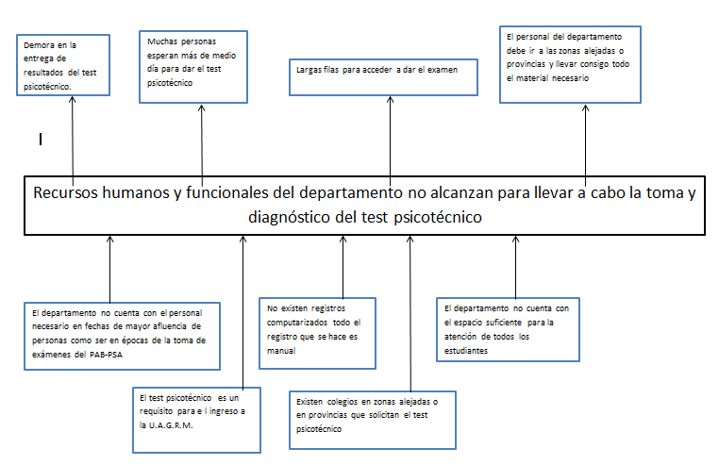

## Objeto

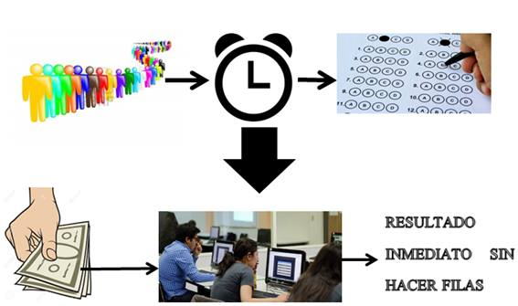

# Objetivos

## Objetivo general

Desarrollar un sistema web en el lenguaje PHP para la evaluación y diagnóstico de los postulantes al test DQ-TQ, usando una base de conocimientos basado en un estudio psicológico que brinda el Departamento de Orientación de la U.A.G.R.M. con la intención de generar un proyecto piloto para observar la eficiencia y el impacto que el proyecto genera en la comunidad.

## Objetivos específicos

* Definir el alcance del proyecto en base a la recopilación de la información que se obtuvo de las entrevistas.
* Definir los requerimientos funcionales y no funcionales.
* Definir las tecnologías a usar en el sistema web.
* Describir los procesos y funciones con los que contará el sistema.
* Realizar el diseño conceptual, lógico y físico de la base de datos.
* Implementar el software de acuerdo al diseño realizado.
* Realizar las pruebas para garantizar que el software desarrollado cumpla con los requerimientos del usuario.

# Metodología

La metodología escogida para el proyecto es el Proceso Unificado de Desarrollo de Software (PUDS), debido a que es un conjunto de actividades necesarias para transformar los requisitos de un usuario en un sistema de software, el proceso unificado es más que un simple proceso; es un marco de trabajo genérico que puede utilizarse para una gran variedad de sistemas software. (Rumbaugh, Jacobson, & Booch, 1999)

El Lenguaje Unificado de Modelado (UML) es una parte muy esencial del Proceso Unificado de Desarrollo, es un lenguaje estándar para software, un lenguaje para la visualización, especificación, construcción y documentación de los artefactos de sistema en los que el software juega un papel importante. (Rumbaugh, Jacobson, & Booch, Lenguaje Unificado de Modelado, 2007)

Se implementará esta metodología dando mayor importancia en las fases que se indicaran a continuación:

## Fase de inicio

**Actividad:**

* Realizar entrevistas a los funcionarios del departamento de orientación para que nos brinden toda la información disponible y que sea necesaria para nosotros.
* Obtener una lista de requerimientos funcionales de las entrevistas realizadas.
* Identificar y describir los casos de uso
* Realizar los prototipos de interfaz de los casos de uso

**Resultado:**

* Modelo de dominio
* Modelo de Casos de uso

## Fase de elaboración

**Actividad:**

* Identificar los paquetes que tendrá el software.
* Realizar el modelo de dominio que servirá al software.

**Resultado:**

* Modelo de Análisis.
* Modelo de Diseño.

## Fase de construcción

**Actividad:**

* Realizar el diseño de las estructuras de datos del software.
* Definir la arquitectura lógica del proyecto mediante el diagrama de componentes de software a implementar.
* Definir la arquitectura física del proyecto mediante el diagrama de despliegue

**Resultado:**

* Diagramas de despliegue.
* Diagrama de componentes.
* Primera versión operativa del software
* Integración del sistema

# Alcance

## Requisitos funcionales

RF1) El sistema web debe permitir al usuario acceder a llenar sus datos personales y proceder a iniciar el test DQ-TQ sin una previa identificación (libre acceso para todos).

RF2) El sistema web comenzara la prueba con algunas recomendaciones al usuario guiándole e orientándole para que pueda realizar el test psicotécnico sin problema alguno.

RF3) El sistema web una vez que el usuario acabe de contestar todas las preguntas o se le acabe el tiempo que tiene para terminar el test DQ-TQ se cerrara la ventana y el sistema procederá a filtrar los datos obtenidos de las respuestas contestadas.

RF4) El sistema web recibirá datos procesados del test DQ-TQ y con esta información procederá a realizar el diagnostico al usuario.

RF5) El sistema web al finalizar el diagnóstico del usuario procederá a emitir el resultado al usuario mostrándole sus resultados ya procesado y el diagnostico psicotécnico que se le ha evaluado.

RF6) El sistema web al mostrarle esos resultados al usuario ya término su función y usuario podrá imprimir sus resultados del test DQ-TQ y llevarlo al departamento de orientación para poder validar y sellar para poder usarlo como requisito para ingresar a la UAGRM.

## Requisitos no funcionales

RNF1) El sistema será desarrollado en la plataforma web para un mejor y cómodo acceso de los usuarios.

RNF2) El sistema web deberá estar desarrollado bajo la arquitectura MVC, para una óptima mantención en la posteridad.

RNF3) Diseño intuitivo del sistema web, con una interfaz de fácil manejo.

RNF4) Desarrollar un sistema web con un diseño responsivo para que se adapte a cualquier dispositivo.

RNF5) Desarrollar una aplicación que brinde resultado con un alto grado de confiabilidad

RNF6) Tiempo de respuesta rápido para todas las solicitudes web.

# CAPITULO II: DEPARTAMENTO DE ORIENTACION VOCACIONAL U.A.G.R.M.

# Departamento de Orientación Vocacional

El departamento de orientación vocacional de la Universidad Autónoma Gabriel René Moreno (UAGRM), es una entidad de servicios Psicopedagógicos y apoyo especializado al proceso de orientación vocacional y profesional del nivel de educación secundaria y superior, ofrece servicios de orientación educativa, vocacional, profesional y psicopedagógica a toda persona interesada en tales servicios.

Es una unidad dedicada a prestar servicios psicopedagógicos, orientación vocacional y profesional oportuna a estudiantes de colegios fiscales, particulares y/o de convenios tanto de ciudad como de las provincias, aspirantes a ingresar a la Universidad. Del mismo modo, brinda los mismos servicios a estudiantes universitarios desde su ingreso, durante su formación profesional e inclusive posteriormente a su salida de la Universidad, mediante el seguimiento a los egresados.

## Misión

En la Misión institucional del Departamento de orientación “Mejorar la Calidad de los Servicios de Orientación Vocacional, Profesional, Educativa y Psicopedagógica de los estudiantes del Nivel Educativo Secundario y Superior, realizando una Orientación Vocacional y Psicopedagógica de proceso a través del desarrollo de una serie de actividades encaminadas a tales objetivos.

## Visión

Ser el referente departamental en cuanto a Orientación Vocacional, Profesional, Educativa y Psicopedagógica, brindando un servicio con calidad y calidez a la población estudiantil del Departamento de Santa Cruz.

## Organigrama

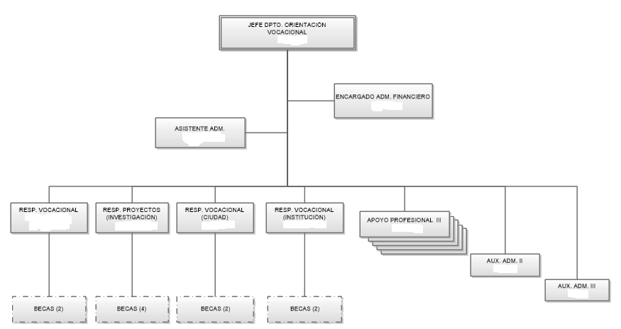

## Procesos

### Rendir Test Psicotécnico



# CAPITULO III: SEGURIDAD OTP PARA MODULOS ADMINISTRATIVOS

# Contraseña de un solo uso (OTP)

Una contraseña de un solo uso o OTP (del inglés One-Time Password) es una contraseña válida solo para una autenticación. La OTP soluciona una serie de deficiencias que se asocian con la tradicional (estática) contraseña. La deficiencia más importante que se aborda en las OTP es que, en contraste con contraseñas estáticas, no son vulnerables a ataques de REPLAY. También hace al sistema más resistente frente ataques de fuerza bruta, ya que cada vez que cambia la contraseña, los intentos realizados anteriormente para romper la contraseña anterior son inútiles y hay que empezar de nuevo. Esto significa que un posible intruso que logre registrar una OTP que ya se utiliza para iniciar sesión en un servicio o realizar una transacción no será capaz de abusar de ella, puesto que ya no será válida.

La protección del acceso a su red con la Contraseña de Uso Único ofrece una capa adicional de seguridad al nombre de usuario y contraseña. Cuando el usuario necesita acceder a recursos de datos corporativos, él simplemente teclea su nombre de usuario y el código numérico suministrado por el dispositivo de Contraseña de Uso Único (OTP). El servidor de certificación valida el código y se concede acceso a los recursos de red apropiados. Eso aumenta la seguridad del proceso de registro (login) al garantizar que la persona que accede a la red posee dos factores de verificación de identidad. En este caso, lo que usted posee es el dispositivo de OTP y lo que usted sabe es el nombre de usuario y, potencialmente, una contraseña. Eso significa que una persona no puede simplemente encontrar una contraseña escrita u obtenerla a través de la ingeniería social; necesita contar con el dispositivo de OTP y el código correcto en conjunto con otras informaciones del usuario para obtener acceso.

## 6.1 Metodología OTP

Hay distintos métodos para generar este tipo de sistemas:

* Utilizar algoritmos matemático para generar la contraseña. Algunos de estos algoritmos usan la contraseña anterior para hallar la siguiente. Por ejemplo el esquema de Lamport se basa en el uso de una función hash OWHF h reiteradamente partiendo de la clave inicial w teniendo la siguiente secuencia: w, h(w), h((h(w)), etc.
* Mediante una sincronización de tiempo entre el servidor autenticador y el cliente. En este sistema las claves son válidas durante un periodo de tiempo corto.
* Mediante el pre-establecimiento entre el usuario y el verificador de una secuencia de contraseñas de un solo uso.
* Una modificación del modelo anterior usa una tabla desafío-respuesta compartida por el usuario y el verificador de tal forma que el verificador hace una pregunta que permite seleccionar una determinada contraseña de dicha tabla. El usuario para ser autenticado debe responder con la contraseña 'seleccionada' por el servidor. Idealmente cada contraseña debe ser usada una sola vez. Este tipo de tablas son muy usadas para la autenticación en la web de algunos bancos (tarjetas de coordenadas)
* Utilizar métodos criptográficos para intercambiarse la nueva clave: En estos sistemas inicialmente sólo hay una clave secreta compartida. Durante la autenticación con esa clave el usuario crea y transmite al verificador la nueva clave cifrada bajo una clave derivada de la clave anterior.

# CAPITULO IV: FLUJO DE TRABAJO REQUISITOS

# Captura de Requisitos

## Requisitos del sistema

### Requisitos funcionales

* Acceso al sistema sin previo inicio de sesión.
* Elección de un motivo para dar el examen (PSA, Cambio de carrera, Carrera Paralela, estudiantes de colegios).
* Aplicación del Test DQ-TQ.
* Redacción de un diagnostico con las especificación de las carreras que mejor se adapten al usuario de acuerdo a su personalidad, intereses y aptitudes.
* Gestión y Reportes estadísticos para el uso de los administrativos de la institución.

### Requisitos no funcionales

* Desarrollo de una plataforma web para el sistema completo
* La aplicación deberá estar diseñado bajo una arquitectura en MVC, usando esta independencia para lograr posteriormente un óptimo mantenimiento y mayor facilidad ante posibles modificaciones
* Diseño de interfaces que sirvan de guía para el usuario
* Desarrollar una aplicación que brinde resultado con un alto grado de confiabilidad
* Desarrollar una aplicación web responsiva

## Modelo de dominio



## Identificar actores y casos de uso

### Actores

* Usuario: Persona que accederá al sistema para llevar a cabo el test TQ-DQ.
* Administrativo: Persona que trabaja en el departamento de Orientación y tiene acceso a los datos estadísticos del sistema.
* Administrador del Sistema: Persona que puede implementar, configurar, monitorizar el correcto funcionamiento del sistema.

### Casos de Uso

* Aplicación del test TQ-DQ
* Baremacion del test TQ-DQ
* Generar diagnostico
* Gestionar Carrera
* Gestionar Facultad
* Gestionar preguntas TQ
* Gestionar preguntas DQ
* Generar reportes estadísticos

## Priorización de Casos de uso

|  |  |  |
| --- | --- | --- |
| CU | DESCRIPCION | PRIORIDAD |
| CU1 | Aplicación del test TQ-DQ | ALTA |
| CU2 | Baremacion del test TQ-DQ | ALTA |
| CU3 | Generar diagnostico | ALTA |
| CU4 | Gestionar Carrera | MEDIA |
| CU5 | Gestionar Facultad | MEDIA |
| CU6 | Gestionar preguntas TQ | MEDIA |
| CU7 | Gestionar preguntas DQ | ALTA |
| CU8 | Generar reportes estadísticos | ALTA |

## Detalle de casos de uso

### CU1 Aplicación del test TQ-DQ



|  |  |
| --- | --- |
| Nombre de Caso de Uso | Aplicación del test TQ-DQ |
| Actores | Usuario |
| Actor Iniciador | Cliente |
| Propósito | Permitir al postulante poder acceder a rendir el test DQ-TQ |
| Pre-Condición | ninguna |
| Flujo Principal | El caso de uso inicia cuando el usuario ingresa al sistema y comienza a resolver el test TQ-DQ.  **Inicio:**  El postulante comienza el test llenando sus datos personales.  **Proceso:**  Al terminar de llenar sus datos para ser registrado en el sistema, se procede a generarle un examen para que comience a resolver las preguntas.  El postulante comenzara resolviendo la parte TQ del examen que consta de 40 preguntas al finalizar las preguntas de la parte TQ se procederá a mostrarle las parte DQ del test que consta de 65 preguntas.  **Finalización:**  Al finalizar todo el test se procederá a recuperar las respuestas y mandarlas a baremacion para procesar su resultado. |
| Post –Condición | Baremacion del test TQ-DQ |
| Excepción flujo secundario | -No completo sus datos personales.  -Ya ingreso recientemente a resolver el test y no espero el tiempo requerido, no puedo rendir el test. |

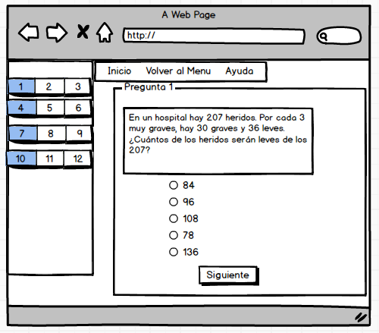

### CU2 Baremacion del test TQ-DQ



|  |  |
| --- | --- |
| Nombre de Caso de Uso | Aplicación del test TQ-DQ |
| Actores | Usuario |
| Actor Iniciador | Cliente |
| Propósito | Procesar las respuestas del postulante para poder tener un resultado del test que rindió. |
| Pre-Condición | Resolver el test TQ-DQ. |
| Flujo Principal | El caso de uso inicia cuando el usuario termina de resolver el test TQ-DQ.  **Inicio:**  El CU comienza cuando se reciben las respuestas del postulante.  **Proceso:**  Se comienza a verificar las respuestas para poder obtener un resultado en bruto que posteriormente se pasa por un proceso de filtrado de datos el cual consiste en aplicar Percentiles a los resultados según el tipo de trámite que escogió el postulante (Estudiante de colegio, PSA regular, PSA ingreso directo, cambio de carrera y carrera paralela).  **Finalización:**  Los nuevo resultados que se obtienen ya son los que se van a usar. |
| Post –Condición | Búsqueda de Carrera. |
| Excepción flujo secundario | -No completo de resolver el test correctamente. |

### 7.5.3 CU3 Generar Diagnostico



|  |  |
| --- | --- |
| Nombre de Caso de Uso | Generar Diagnostico |
| Actores | Usuario |
| Actor Iniciador | Cliente |
| Propósito | De acuerdo a los resultados que recibe de la baremacion se procederá a buscar la carrera que mejor se adecue a su perfil y generar el Diagnostico del postulante. |
| Pre-Condición | Responder las preguntas del test TQ-DQ |
| Flujo Principal | El caso de uso inicia cuando el usuario termina de responder las preguntas TQ-DQ y los resultados pasan por la baremacion.  **Inicio:**  Al recibir los datos de la baremacion se procede con la búsqueda de la carrera que mejor encaje con sus resultados.  **Proceso:**  Se parte la búsqueda siguiendo el criterio de la personalidad más alta que presento el postulante, comparando si la o las personalidades más altas tienen relación con los intereses más altos que presenta, de esa forma se va consiguiendo las carreras adecuadas.  Para ir desechando carreras y quedarse con la mejor se sigue aplicando criterios a la búsqueda, se compara los intereses secundarios, reforzadores, aptitud principal, secundaria y reforzadora hasta conseguir la mejor o mejores carreras para el resultado que obtuvo el postulante.  Con la carrera ya seleccionada se puede comenzar a armar el diagnóstico del postulante , el cual está dividido en 4 partes:  Primero de comienza describiendo la personalidad y los interés que presento el postulante.  A continuación se describe las aptitudes que tiene o le falta al postulante.  Después se le menciona por qué y que carrera se le sugiere estudiar.  Finalmente se le recomienda mejorar alguna aptitud que tenga en un bajo nivel si es que la necesita para la carrera sugerida.  **Finalización:**  Al finalizar de generar el diagnostico de procede a mostrarle los resultados más el diagnostico al postulante. |
| Post –Condición | Ninguna. |
| Excepción flujo secundario | Registro. – No respondió adecuadamente todas las preguntas del test TQ-DQ Registro. – Las respuestas no pudieron ser evaluadas en un diagnóstico. |

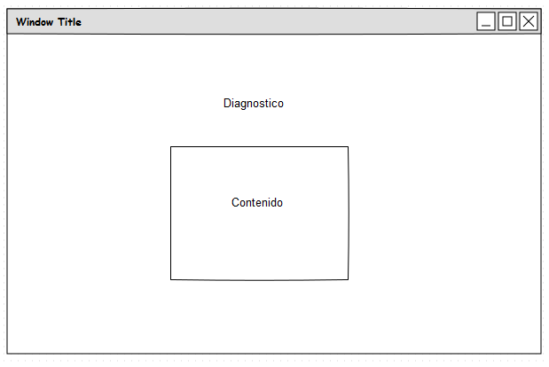

### 7.5.4 CU4 Gestionar Carrera



|  |  |
| --- | --- |
| Nombre de Caso de Uso | Gestionar Carrera |
| Actores | Administrativo |
| Actor Iniciador | Administrativo |
| Propósito | Permitirle a los administrativo a cargo del departamento de Orientación gestionar las diferentes carreras que deseen. |
| Pre-Condición | Tener gestionada la Facultad a la cual pertenece la carrera. |
| Flujo Principal | El caso de uso inicia cuando el administrativo necesita gestionar alguna carrera.  Registro:   * Ingresar a la interface. * Llenar la información de la carrera.   + Nombre   + Facultad a la que pertenece   + Área a la cual pertenece.   + Personalidad Principal y Reforzadora.   + Interes principal,secundario y reforzadora.   + Aptitud principal, secundaria y reforzadora. * El sistema procederá a verificar los datos ingresados * Se desplegará un mensaje de confirmación del registro   Modificar:   * Seleccionara la carrera que desea modificar. * Se le cargaran los datos de la carrera. * Podra hacer los cambios respectivos en los campos.   + Nombre   + Facultad a la que pertenece   + Área a la cual pertenece.   + Personalidad Principal y Reforzadora.   + Interes principal,secundario y reforzadora.   + Aptitud principal, secundaria y reforzadora.      * El sistema procederá a verificar los datos ingresados * Se desplegará un mensaje de confirmación de la modificación   Dar de baja:  Solo el administrador podrá realizar esta operación   * Se mostrarán las carreras. * Seleccionar la opción dar de baja en la carrera seleccionada. * Confirmar .   Se mostrará un mensaje confirmando. |
| Post –Condición | Ninguno. |
| Excepción flujo secundario | Llenar mal los datos. |

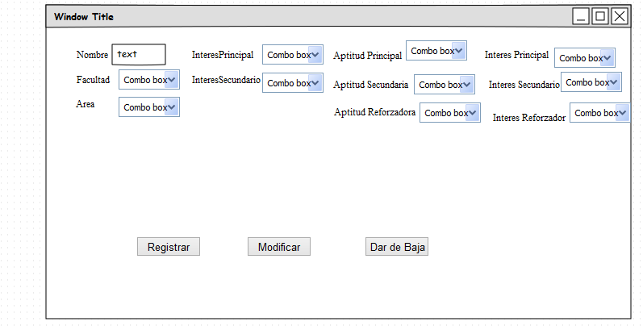

### 7.5.5 CU5 Gestionar Facultad



|  |  |
| --- | --- |
| Nombre de Caso de Uso | Gestionar Facultad |
| Actores | Administrativo |
| Actor Iniciador | Administrativo |
| Propósito | Permitirle a los administrativo a cargo del departamento de Orientación gestionar las diferentes Facultades que desee. |
| Pre-Condición | Tener gestionada la Universidad a la cual pertenece la Facultad. |
| Flujo Principal | El caso de uso inicia cuando el administrativo necesita gestionar alguna Facultad.  Registro:   * Ingresar a la interface. * Llenar la información de la facultad.   + Nombre   + Universidad a la que pertenece * El sistema procederá a verificar los datos ingresados * Se desplegará un mensaje de confirmación del registro   Modificar:   * Seleccionara la Facultad que desea modificar. * Se le cargaran los datos de la facultad. * Podra hacer los cambios respectivos en los campos.   + Nombre   + Universidad a la que pertenece      * El sistema procederá a verificar los datos ingresados * Se desplegará un mensaje de confirmación de la modificación   Dar de baja:  Solo el administrador podrá realizar esta operación   * Se mostrarán las facultades. * Seleccionar la opción dar de baja en la facultad seleccionada. * Confirmar .   Se mostrará un mensaje confirmando. |
| Post –Condición | Ninguna. |
| Excepción flujo secundario | Llenar mal los datos. |

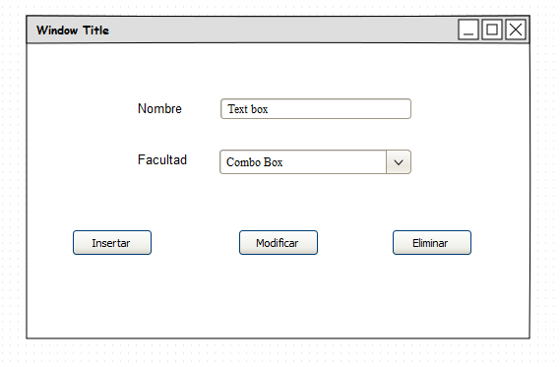

### 7.5.6 CU6 Gestionar Preguntas TQ



|  |  |
| --- | --- |
| Nombre de Caso de Uso | Gestionar Preguntas TQ |
| Actores | Administrativo |
| Actor Iniciador | Administrativo |
| Propósito | Permitirle a los administrativo a cargo del departamento de Orientación gestionar Preguntas para la parte TQ del test. |
| Pre-Condición | Tener gestionadas personalidades y intereses. |
| Flujo Principal | El caso de uso inicia cuando el administrativo necesita gestionar alguna Pregunta TQ.  Registro:   * Ingresar a la interface. * Llenar la información de la pregunta.   + Contenido   + Interés a la que corresponde. * El sistema procederá a verificar los datos ingresados * Se desplegará un mensaje de confirmación del registro   Se procederá a registrar los porqué de la pregunta:   * Llenar la información   + Contenido   + Personalidad a la que corresponde.   Modificar:   * Seleccionara la Pregunta que desea modificar. * Se le cargaran los datos de la pregunta. * Podra hacer los cambios respectivos en los campos.   + Detalle   + Interés correspondiente      * El sistema procederá a verificar los datos ingresados * Se desplegará un mensaje de confirmación de la modificación   Se procederá a realizar los cambios en los porque.   * Podra hacer los cambios respectivos en los campos.   + Detalle   + Personalidad correspondiente.      * El sistema procederá a verificar los datos ingresados * Se desplegará un mensaje de confirmación de la modificación   Dar de baja:  Solo el administrador podrá realizar esta operación   * Se seleccionara la pregunta. * Confirmar .   Se mostrará un mensaje confirmando. |
| Post –Condición | Ninguna. |
| Excepción flujo secundario | Llenar mal los datos. |

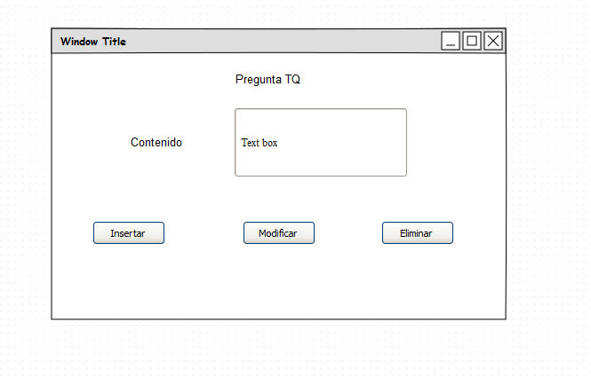

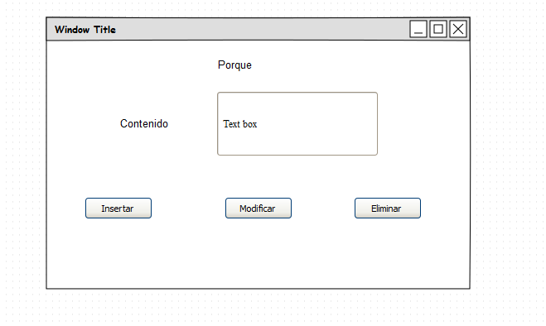

### 7.5.7 CU7 Gestionar Preguntas DQ



|  |  |
| --- | --- |
| Nombre de Caso de Uso | Gestionar Preguntas DQ. |
| Actores | Administrativo |
| Actor Iniciador | Administrativo |
| Propósito | Permitirle a los administrativo a cargo del departamento de Orientación gestionar Preguntas para la parte DQ del test. |
| Pre-Condición | Tener gestionadas Aptitudes. |
| Flujo Principal | El caso de uso inicia cuando el administrativo necesita gestionar alguna Pregunta DQ.  Registro:   * Ingresar a la interface. * Llenar la información de la pregunta.   + Contenido   + Aptitud a la que corresponde. * El sistema procederá a verificar los datos ingresados * Se desplegará un mensaje de confirmación del registro   Se procederá a registrar las respuestas de la pregunta:   * Llenar la información   + Contenido   + Estado   Modificar:   * Seleccionara la Pregunta que desea modificar. * Se le cargaran los datos de la pregunta. * Podra hacer los cambios respectivos en los campos.   + Detalle   + Aptitud correspondiente      * El sistema procederá a verificar los datos ingresados * Se desplegará un mensaje de confirmación de la modificación   Se procederá a realizar los cambios en los porque.   * Podra hacer los cambios respectivos en los campos.   + Detalle   + Aptitud correspondiente.      * El sistema procederá a verificar los datos ingresados * Se desplegará un mensaje de confirmación de la modificación   Dar de baja:  Solo el administrador podrá realizar esta operación   * Se seleccionar la pregunta DQ. * Confirmar .   Se mostrará un mensaje confirmando. |
| Post –Condición | Ninguna. |
| Excepción flujo secundario | Llenar mal los datos. |

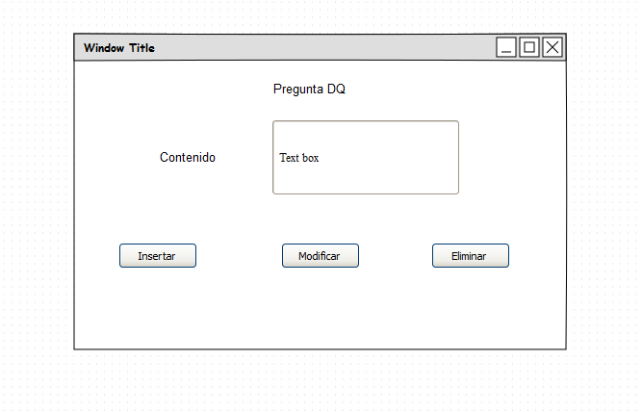

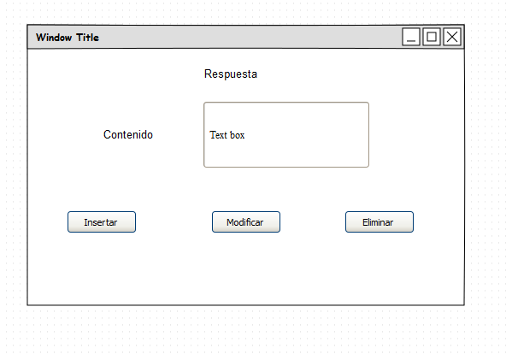

### 7.5.8 CU8 Generar reportes estadísticos



|  |  |
| --- | --- |
| Nombre de Caso de Uso | Generar reportes estadísticos |
| Actores | Administrativo |
| Actor Iniciador | Administrativo |
| Propósito | Permitirle a los administrativo a cargo del departamento de Orientación Generar reportes estadísticos. |
| Pre-Condición | Tener información. |
| Flujo Principal | El caso de uso inicia cuando el administrativo necesita Generar reportes estadísticos  **Inicio:**  El administrativo ingresara a la interface de Reportes para poder visualizar los reportes que desee.  **Proceso:**  Seleccionara la opción que desee y llenara los datos para el reporte si es necesario.  **Finalización:**  Al finalizar de generar reporte el administrativo podrá visualizar e imprimir los reportes estadísticos que quiera. |
| Post –Condición | Ninguna. |
| Excepción flujo secundario | Llenar mal los datos. |

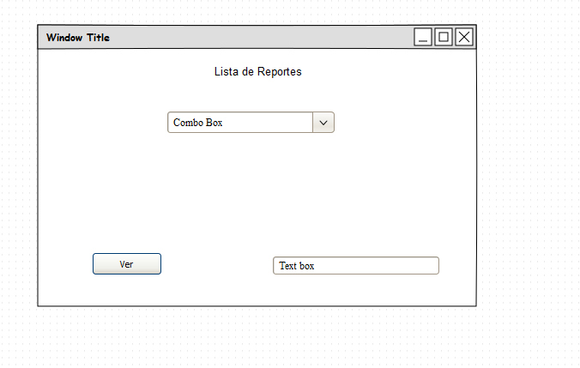

## 7.6 Diagrama General de Casos de Uso



# CAPITULO V: FLUJO DE TRABAJO ANALISIS

# Análisis de la arquitectura

## Análisis de Paquete

### 8.1.1 Paquete de Administración



### 8.1.2 Paquete Test TQ-DQ



### 8.1.3 Paquete Reportes



## 8.2 Análisis de Casos de Uso

### 8.2.1 CU2 Baremacion del Test TQ-DQ



### 8.1.2 Generar Diagnostico



# CAPITULO VI: FLUJO DE TRABAJO DISEÑO

9. Diseño de sistema

9.1. Diseño de la Base de datos

### 9.1.1. Diseño conceptual



### 9.1.2 Diseño Lógico

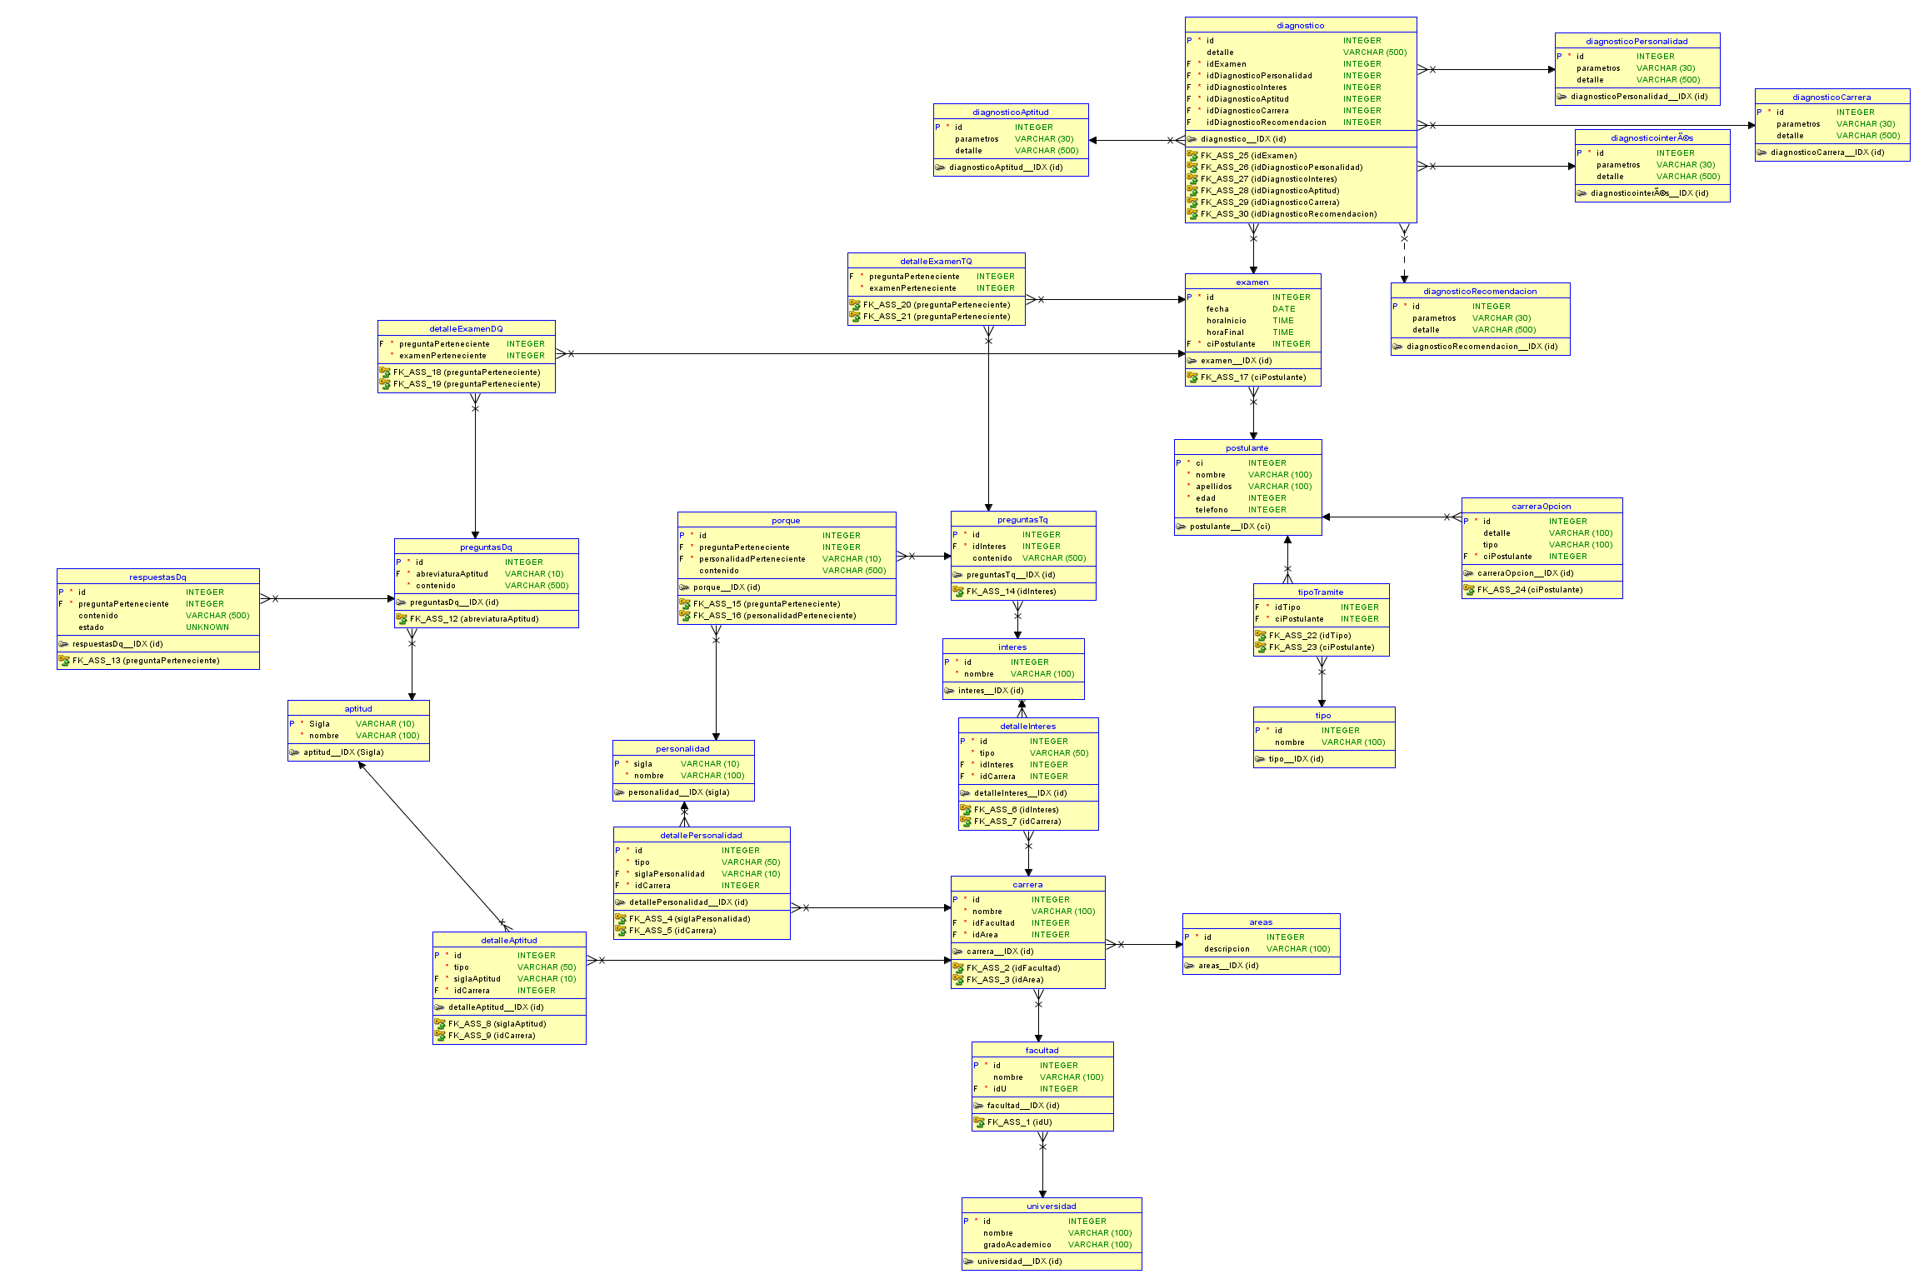

### 9.1.3 Interfaces

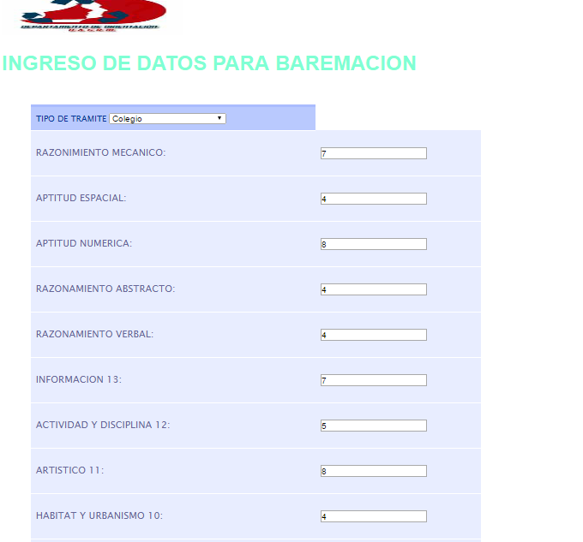

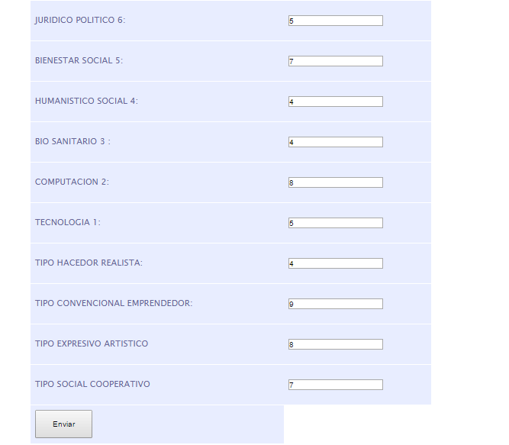

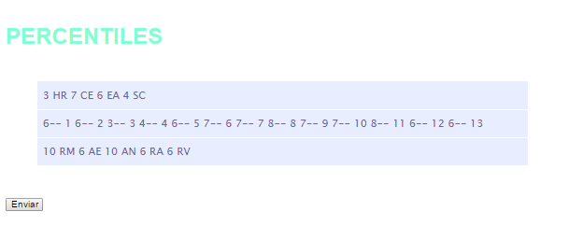

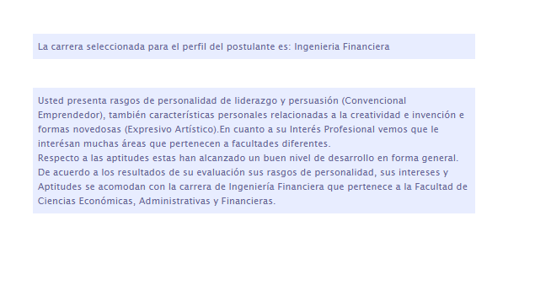

# CAPITULO VII: FLUJO DE TRABAJO IMPLEMENTACION

# 10. Implementación del de sistema

## 10.1. Diagrama de despliegue



# Conclusión

# Recomendaciones

# Bibliografía

Rojas, L. Mauricio. (2015).DQ-TQ “Dime Qué, Te diré Quién”: Escala Abreviada para Evaluación de la Conducta Vocacional de la Universidad Autónoma Gabriel René Moreno. Bolivia.

Rumbaugh, J., Jacobson, I., & Booch, G. (2007). *Lenguaje Unificado de Modelado.* Madrid, España: Pearson Educacion S.A.

Schach, S. (2005). *Análisis y diseño orientado a objetos con UML y el proceso unificado*. México: McGraw Hill.

Uade.edu.ar. (2016). *Acerca de UADE | Conoce las instalaciones de UADE*. [Online] Available at: http://www.uade.edu.ar/acerca-de-uade [Accessed 17 Oct. 2016].

Am&eacute;rica, M. (2016). *Macroseguridad.org - Tokens OTP - Soft Tokens - OATH Tokens*. [Online]Macroseguridad.net.Availableat:https://www.macroseguridad.net/productos/tokens_otp/ [Accessed 4 Nov. 2016].

Decidetusestudios.sep.gob.mx. (2016). *Test Vocacional | DTE - SEP - gob.mx*. [Online] Available at: http://www.decidetusestudios.sep.gob.mx/vista/test-vocacional/ [Accessed 24 Oct. 2016].

# Anexos



